

山东工业职业学院
教学类采购项目需求申报书
（货物、服务）

建设年度2025年

项目名称： 2号实训楼402房间铺设防静电地板项目

申报部门： 教务处

2025年7月17日

一、项目概况
项目名称 | 2号实训楼402房间铺设防静电地板项目
项目性质 | 新建（ √ ） 扩建（ ） 改造（ ）
实验室建设团队 | 项目负责人 | 谢欣 | 电话 | 13475579296
实验室建设团队 | 成员 | 郑洵 | 电话 | 13012715157
实验室建设团队 | 成员 | 柏战 | 电话 | 18615330477
实验室建设团队 | 成员 | 夏轩 | 电话 | 13646436304
实验室建设团队 | 成员 | 刘海涛 | 电话 | 18353362783
项目概况 | 1.该项目是否申请单一来源采购：否  2.该项目是否包含进口设备：否  3.项目概况  由于原1号实训楼一楼“双创中心”将改建为“大学生就业赋能中心”，原“大学生双创中心”3个机房电脑桌椅等需要拆装搬迁至新教室。现拟将2号实训楼402房间建设为“大学生双创中心”机房之一，为尽可能高效利用房间内面积，保持新建机房美观整洁，拟对机房铺设防静电地板。本次铺设防静电地板面积约为130平米。
拟建地点 | 拟安排2号实训楼402
项目推进表 | 1.项目需求申报完成时间：2025年7月17日前提交需求申报书。  2.项目审批完成时间：根据采购系统审批结束时间。  3.招标完成时间：采购公告发布三个工作日后。  4.合同签订完成时间：自确定供应商之日起到签订纸质合同不超过20天。  5.项目实施完成时间：自签订合同之日起，30天内完成。  6.项目验收完成时间：自项目完成之日起二周内完成验收（验收不合格的视具体情况可延长验收时间）。  7.资金支付时间：自验收合格之日起30日内完成预算资金的支付。
拟承担的教学（实验、实训）项目及用途清单
序号 | 任务名称 | 实验实训项目 |  | 用量分析
01 | 教学实训 | 全校六个二级学院的大学生双创实训课程。 |  | 900学时/学年，预计5000人。
02 | 教学实训 | 工商管理学院电商、跨境、广告班级实训 |  | 400学时/学年，预计400人。
03 | 技能大赛 | “学创杯”校赛选拔赛和日常训练 |  | 校赛选拔赛预计120人  日常训练为学创杯设备30人
二、采购需求
（一）商务要求
1.施工时间及地点
施工时间：本项目要求自合同签订之日起10个工作日内完成施工安装，20日内组织验收，并验收合格。
施工地点：甲方指定地点。
2.付款方式
自项目验收合格之日起40天内无质量问题，支付全部货款。
3.质保期
本项目质保至少1年，质保期内免费上门维修、维护
4.售后服务要求
在防静电地板建设完成后，在1年保质期内，因非人为故意破坏而产生的质量问题，供应商有义务对地板进行更换和维修，响应时间不超过72小时，维修完成时间不超过120小时。供应商承担维修及相关配件的费用。
（二）技术要求
详见后附货物（服务）详细技术参数表。
（三）评审方法
采用询价采购方式。
（四）履约验收方案
1.项目施工完毕后经乙方检查无质量问题，甲方和乙方在5日内共同检验项目施工数量和质量等状况。
2.对产品的质量问题，甲方应在发现和应当发现之日起30日内向乙方提出书面异议，乙方在接到书面异议后，应当在2日内负责处理。
3.经双方共同验收，产品达不到质量或规格要求的，甲方可以拒收，并可以解除合同。
三、采购项目所需的货物及服务清单
序号 | 货物（服务）名称 | 规格型号（如为进口设备则须加*注明） | 数量 | 单价（元） | 总价（元）
01 | 防静电地板 | 见技术参数表 | 130㎡ |  | 47000
项目预算合计 |  |  |  |  | 47000
项目主要货物（服务）采购需求调研情况：
（1）山东贝诺嘉信息科技有限公司
联系人：肖经理 联系电话：13553385783 考察报价：4.62万
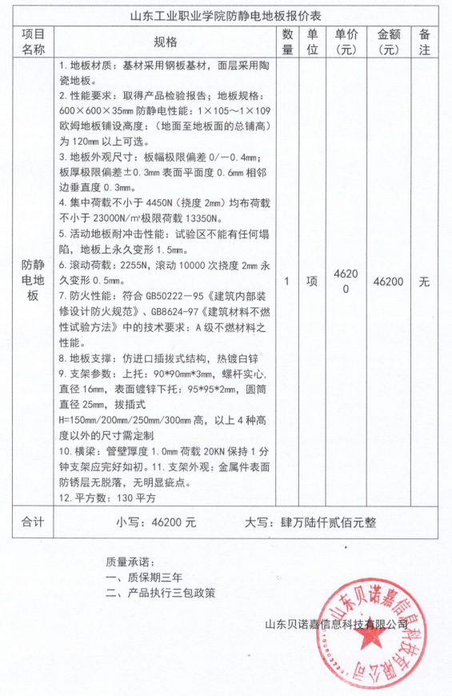
（2）山东邮电工程有限公司
联系人：郑经理 联系电话：15883357876 考察报价：4.5万元
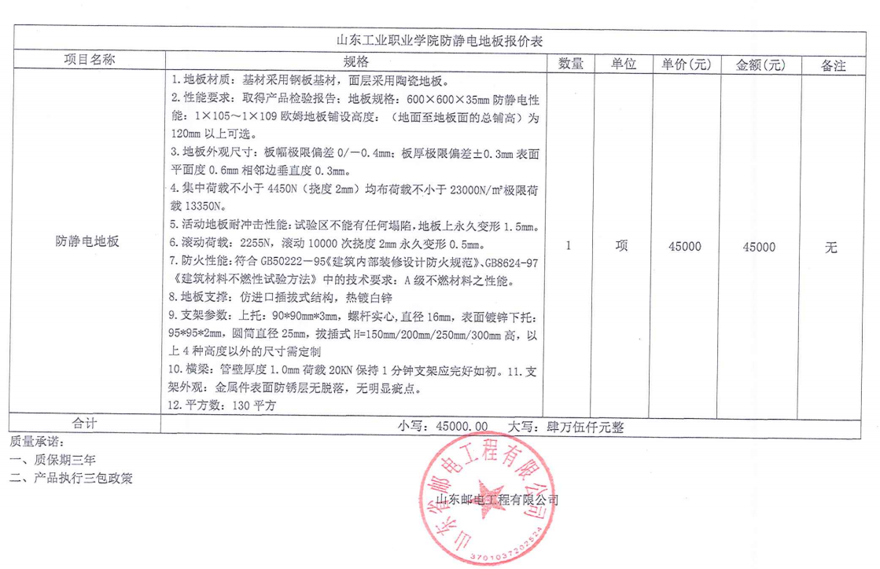
（3）山东志清慧远科技发展有限公司
联系人;孔经理 联系电话：13956431774 报价：4.695万
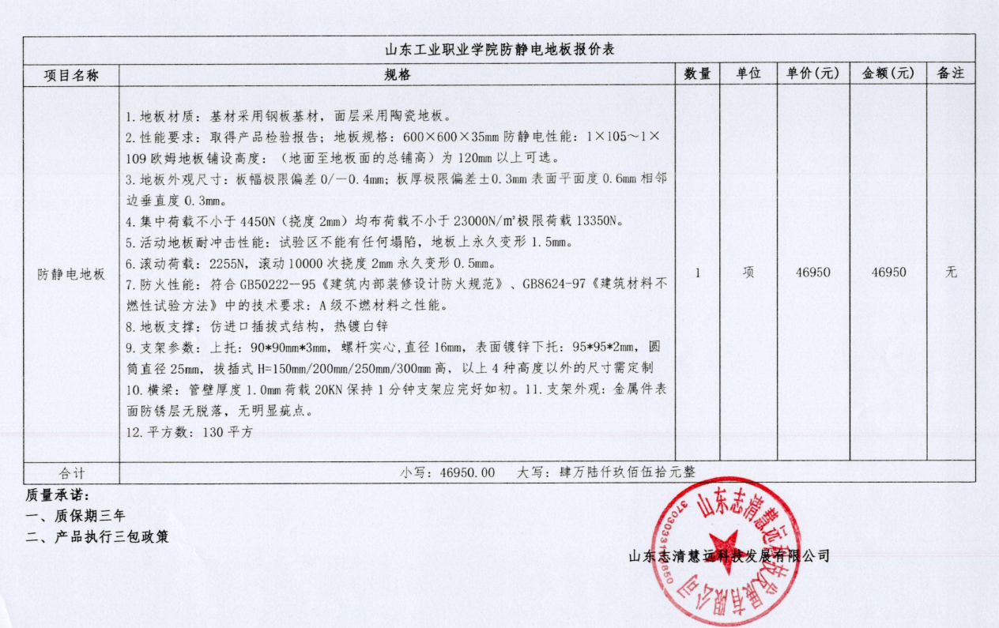

五、货物（服务）详细技术参数
序号 | 货物（服务）名称 | 技术及服务要求 | 单位 | 数量
1 | 防静电地板 | 一、技术要求（可附图片）  该设备是否为进口设备：否（必填项目，填是或否，不填视为否！！！）  1.地板材质：基材采用钢板基材，面层采用陶瓷地板。  2.性能要求：  （1）地板规格：600×600×35mm防静电性能：1×105～1×109欧姆地板铺设高度：（地面至地板面的总铺高）为 120mm 以上可选，取得产品检验报告。  （2）地板外观尺寸：板幅极限偏差 0/－0.4mm；板厚极限偏差±0.3mm 表面平面度0.6mm相邻边垂直度0.3mm。  （3）集中荷载不小于 4450N（挠度2mm） 均布荷载不小于23000N/㎡极限荷载13350N。活动地板耐冲击性能：试验区不能有任何塌陷，地板上永久变形1.5mm 。 滚动荷载：2255N ，滚动 10000 次 挠度2mm永久变形0.5mm。  （4）防火性能：符合 GB50222－95《建筑内部装 修设计防火规范》、B8624-97 《建筑材料不燃性试验方法》中的技术要求： A 级不燃材料之性能。  （5）地板支撑：仿进口插拔式结构，热镀白锌支架参数：上托：90*90mm*3mm，螺杆实心 , 直径 16mm ，表面镀锌 下托：95*95*2mm ，圆筒直径 25mm，拔插式H=150mm/200mm/250mm/300mm 高，以上4种高度以外的尺寸需定制横梁：管壁厚度 1.0mm荷载 20KN 保持 1 分钟支架应 完好如初。  （6）支架外观：金属件表面防锈层无脱落，无明显疵点。  （7）平方数：130平方  二、服务要求  1.保质期1年，质保期间非人为损坏的部分免费维修或更换；提供终身维护支持，质保期外收取成本费。  2.响应时间不超过72小时，服务完成时间不超过120小时。 | 套 | 1

六、拟采购项目申报意见
申报部门申报意见：

申报部门负责人：（签字）

项目成员：（签字）

